***Памятка родителям***

***по установление эмоционального контакта с детьми с ОПФР в системе «ребенок-родитель»***

**по толерантному отношению к детям с ОПФР**

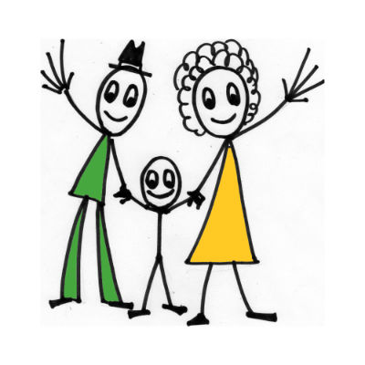

Принимайте ребёнка таким, каким он есть.

В одной и той же семье могут родиться и красивые, здоровые, умные дети, и дети прямо противоположные первым. И каждого, независимо от их качеств, родители должны с любовью принять, ибо только деятельная любовь родителей поможет одним детям сохранить и развить свою красоту, ум и здоровье, а другим скорректировать свои недостатки и проявить свои достоинства.

***Секреты любви и взаимопонимания***

*(Тайные мечты каждого ребенка)*

* Любите меня и позволяйте мне любить вас.
* Любите меня, даже когда я плохой.
* Говорите мне, что вы меня любите, даже если вам не нравится то, что я делаю.
* Прощайте меня. Говорите мне, что вы меня понимаете, даже если я ошибаюсь.
* Верьте мне. С вашей помощью у меня все получится.
* Говорите мне, что я вам нравлюсь. Говорите, что я единственный, что вы
* всегда будете любить меня, чтобы не случилось.
* Не давайте мне того, что вы сами не имеете.
* Разговаривайте со мной, спрашивайте мое мнение.
* Учите меня, что хорошо и что плохо. Делитесь со мной своими планами.
* Пожалуйста, не сравнивайте меня с другими, особенно с моими братьями и сестрами.
* Наказывайте меня, когда я поступаю плохо. Хвалите меня, когда я поступаю хорошо.
* Не командуйте, просите меня.
* Обещаю, что я научусь говорить «извините», «пожалуйста» и «спасибо».
* Я знаю ещё некоторые замечательные слова: «Я люблю тебя, мама и я люблю тебя, папа».

***Создайте в семье атмосферу радости, любви и уважения!***

